

INDICAÇÃO Nº ______ /2026.

INDICO à Mesa, após ouvido o Plenário em sua forma regimental, que seja enviado expediente ao Excelentíssimo Senhor Marcilio Régio, Prefeito do Município de Goiana, solicitando ao setor competente, que seja realizada a pavimentação da rua localizada às margens da BR-101, nas proximidades da passarela, na comunidade do Bom Tempo, em Goiana-PE.
Sala das Sessões da Câmara Municipal de Goiana, em 18 de março de 2026.

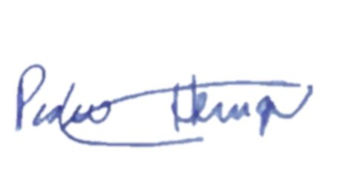

Ver: Pedro Henrique



JUSTIFICATIVA

A presente indicação atende a uma demanda antiga dos moradores da comunidade do Bom Tempo, que enfrentam diariamente dificuldades de mobilidade devido às condições precárias da referida via, especialmente em períodos chuvosos, quando o acúmulo de lama e buracos torna o acesso ainda mais difícil.
A localidade possui grande fluxo de pessoas, por estar situada às margens de uma importante rodovia federal, o que aumenta a necessidade de infraestrutura adequada, garantindo segurança para pedestres e condutores que utilizam a via diariamente.
Além disso, a falta de pavimentação contribui para a poeira em períodos secos e para o comprometimento da qualidade de vida dos moradores, dificultando o acesso de serviços essenciais, como transporte, saúde e segurança.
Diante disso, a pavimentação da via se faz necessária para promover mais dignidade, mobilidade urbana e desenvolvimento para a comunidade do Bom Tempo.
Sala das Sessões da Câmara Municipal de Goiana, em 18 de março de 2026.
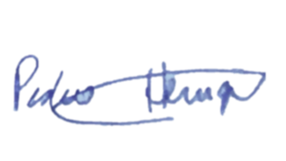

Ver: Pedro Henrique

